|  |
| --- |
| **TEMA 6: Programación Orientada a Objetos (POO)** |

1. **Introducción POO:**

**Python es un lenguaje de programación orientado a objetos, como la mayoría de los lenguajes de programación.** Casi todo lo que vamos a hacer en el bootcamp se puede hacer con en lenguaje de programación que hemos visto hasta ahora, aunque en el mundo profesional si nos lo vamos a encontrar.

**La programación orientada a objetos (POO, o del inglés OOP) es un paradigma diferente a la hora de pensar en la programación**, que está más cerca de cómo se expresan las cosas en la vida real. El **elemento principal** es el **objeto**, el cual es una **unidad que contiene propiedades características (atributos) y funciones o funcionalidades que pueden ejecutarse sobre ellos (métodos).**

* **EJEMPLOS:**
* **Una variable lista:**

Las variables lista sería objetos lista, que tienen atributos como los valores de los elementos que contienen, la longitud y tienen métodos como los que hemos visto anteriormente.

* **Tienda online para vender televisores:**

Cada uno de los objetos (distintos televisores), tienen sus atributos (pulgadas, resolución…), entonces si la introducimos en Python cada una de las televisiones la modelaremos como un objeto. Además, una televisión la podemos añadir a la lista del deseo y al carrito de la compra. A su vez la lista de deseos y el carrito de la compra son dos objetos con sus propios atributos (número de televisiones que contiene). Los usuarios también son objetos con sus propios atributos (numero de correo, nombre de usuario…) y tienen una serie de métodos o acciones como son añadir al carrito, añadir un descuento… Todos los objetos se relacionan entre si y de hecho eso será lo que nos encargaremos de programa, como los objetos interactúan entre ellos.

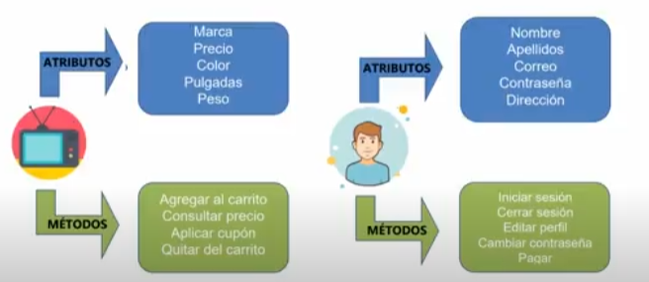

Los objetos tienen una definición genérica que denominamos clases, las **clases son las plantillas o los moldes que permiten crear objetos**.

**Un objeto se crea cuando se le da un valor específico a los distintos atributos de una clase, proceso** que conocemos como **instanciar.**

* **EJEMPLO:**
* **Tienda online para vender televisores:**

Cuando estábamos hablando antes de televisores o usuarios como objetos, cuando nos referimos a todos los televisores o a todos los usuarios en realidad estamos hablando de la clase televisor y la clase usuario.

Un televisor en concreto como objeto se crea cuando atribuimos un valor especifico a los atributos de la clase televisión, es decir hemos instanciamos el televisor LG100 24’ a partir de la clase televisión, que es una plantilla general de todos los televisores.

¿Como sucedería el proceso completo?

Si un usuario se registra en la web, nuestro programa recurrirá para ello a la clase usuario que hemos programado previamente en el mismo a través de unas líneas de código con una sintaxis concreta. Nuestro programa va a instanciar un objeto usuario a partir de esa clase, dándole los atributos a partir de la información proporcionada por el usuario desde la web. Si el usuario realiza una compra el programa ejecutará un método del Usuario 555, que seguramente instanciará a un objeto compra que estará definido por una clase compra. Además, esto desencadenará la modificación y manipulación de otros objetos, como por ejemplo un objeto pedido, hasta que la compra física sea realizada (pago, entrega…)